2. pielikums
Cenu aptaujai “Laivas dzinēja iegāde zivju resursu aizsardzības pasākumu
nodrošināšanai Talsu novadā” identifikācijas Nr. TNPz 2024/51

TEHNISKĀ SPECIFIKĀCIJA
“Laivas dzinēja iegāde zivju resursu aizsardzības pasākumu nodrošināšanai Talsu novadā”
Iepirkuma priekšmets ir laivas dzinēja iegāde zivju resursu aizsardzības pasākumu nodrošināšanai Talsu novadā.
- Piegādes termiņš: 30 (trīsdesmit) dienas no līguma noslēgšanas dienas.
- Piegādes vieta: Lielā iela 27, Talsi, Talsu novads, LV-3201.
- Aprīkojumam jābūt:
  - Jaunam, nelietotam, atbilstoši ražotāja noteiktajām kvalitātes prasībām ar ražotāja garantiju 24 (divdesmit četri) mēneši;
  - Pievienotām instrukcijām latviešu valodā;
  - Ražotāja izsniegtai atbilstības deklarācijai vai CE marķējumam.
Nosaukums | Minimālās tehniskās prasības | Skaits | Attēls* | Piedāvātā produkta tehniskais apraksts**
Laivas dzinējs | - Benzīna motors;  - Dzinēja tips 2 cilindri;  - Motora jauda ne mazāka kā 10 Zs (7,3 kW );  - Aizdedzes sistēma –elektroniskā;  - Motora svars robežās 40-55 kg;  - Motora vadība – Rokas;  - Motora kājas garums nemazāk kā 15 collas | 1 | 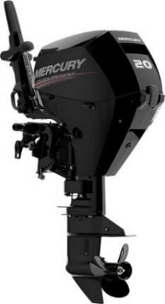

*- norādītajam attēlam ir informatīva nozīme.
** - aprakstot piedāvātā produkta konkrētus tehniskos parametrus, nosaukumu, izgatavotāju, atbilstības deklarācijas un pievienojot attēlu, bet nevis tikai norādot “atbilstošs” vai “neatbilstošs”.

